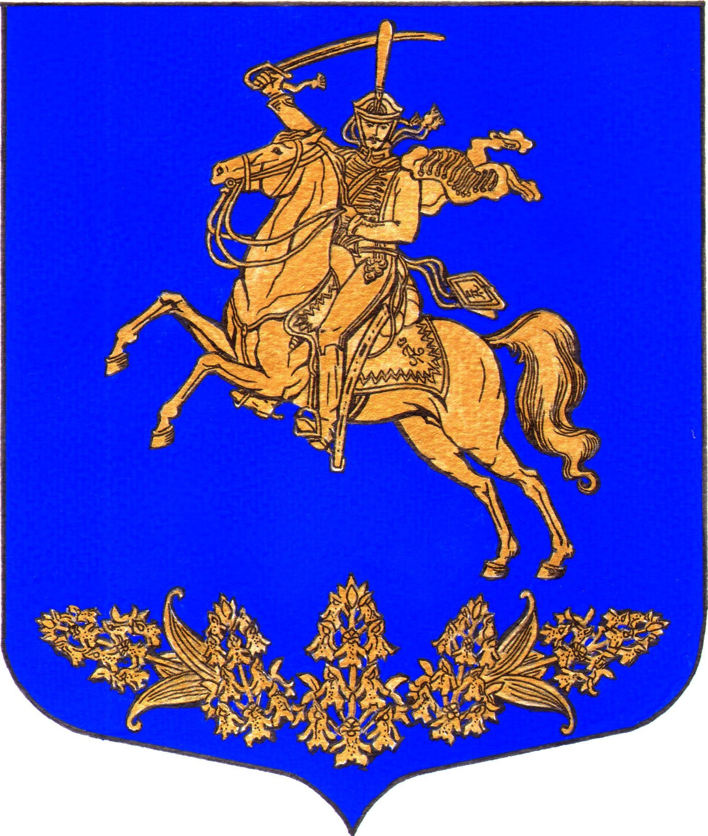

#### ПОСТАНОВЛЕНИЕ

**Местной администрации муниципального образования**

#### Оржицкое сельское поселение муниципального образования

#### Ломоносовского муниципального района Ленинградской области

02.10.2024г. № 165

**О внесении изменений в административный регламент от 16.10.2023 года №164 «Перераспределение земель и (или) земельных участков, находящихся в муниципальной собственности и земельных участков, находящихся в частной собственности»**

В соответствии с Федеральным законом от 27.07.2010г. № 210-ФЗ «Об организации предоставления государственных и муниципальных услуг», Федеральным законом от 06.10.2003г. № 131-ФЗ «Об общих принципах организации местного самоуправления в Российской Федерации», местная администрация Оржицкого сельского поселения **постановляет:**

1. Внести изменения в Постановление № 164 от 16.10.2023 года «Перераспределение земель и (или) земельных участков, находящихся в муниципальной собственности и земельных участков, находящихся в частной собственности» следующие изменения:

- В приложении № 1 к Административному регламенту от 16.10.2023 года № 164; в форме заявление "(о перераспределении земельных участков)"; в разделе: "(документы)"; графу: "(Выписка из Единого государственного реестра недвижимости в отношении земельного участка)"; – исключить.

2. Разместить настоящее постановление на официальном сайте муниципального образования Оржицкое сельское поселение в информационно-телекоммуникационной сети Интернет.

3. Настоящее постановление вступает в силу с момента его официального опубликования.

4. Контроль за исполнением настоящего постановления оставляю за собой.

Глава Оржицкого сельского поселения Л.П.Глазунова